2. Визначення безхребетних гідробіологічної пробИ
Мета роботи:визначитивидовуналежністьпрісноводнихгідробіонтів.

Хідроботи:
1. Розгляньтезображенихбезхребетнихізгідробіологічноїпроби. Уважно прочитайте правила користуваннявизначноюкарткою.
1.1. Визначте до виду зображенихпредставників та впишітьвидовіназви до таблиці 1 бланку відповіді. Пам’ятайте, визначення кожного представникаслідпочинати з першоїтези.
2. Дайте відповіді на запитання, заповнившитаблицю 2 бланку длявідповіді.
3. Дайте відповідінатестовізапитаннязаповнившитаблицю 3 бланку для відповіді.

правила користування визначною карткою
Текст визначноїкарткискладається з тези, у якійпереліченіознаки виду та антитези, яка міститьпротилежніознаки (ознакиіншого виду). Кожна теза маєпорядковий номер, у дужках до якогопоставлений номер антитези. Якщоознакивідповідають номеру тези, то слідпереходити до наступної за порядком тези, якщоні – переходити до антитези. Так треба робитидоти, доки теза або антитеза не закінчатьсяназвоювиду.

визначна картка для визначення водних безхребетних
ТипКільчасті черви. 1 Тіловидовженоїформи, повністюсегментоване
2(5) Сегментинесуть щетинки, головнийкінецьзаокруглений, заднійзагострений
3(4) Довжинатіла до 8 см, зазвичай не більше 3-4 см (А)Трубочник звичайний.
4(3) Довжинатілабільше10 см (Б)Нереїспелагічний.
5(2) Сегментипозбавленівидимих щетинок, на кінцяхтіланаявні присоски
6(7) Тілорозширене, розміри до 2 см, забарвленняоднотонне (В)П’явкачерепаша.
7(6) Тіловидовжене, не менше10 см з двомаповздовжнімисмугами
(Г)П’явкамедична.
Тип Членистоногі. 1Тіловираженоподілено на голову, груди та черевце, 3 пари кінцівок добре розвинені, помітновідставлені
2(3) Голова помітновідрізняєтьсявід грудей, ротовийапаратрозвинений з яскравовраженою парою ротовихкінцівок (Д)Жук плавунець (личинковастадія).
3(2) Голова прилягає до грудей без звуженого переходу, ротовийапарат у вигляді коротенького хоботка
4(7) Накінцічеревцядовга, ниткоподібнадихальна трубка, перша пара груднихнігперетворена на хапальнікінцівки
5(6) Тіловузьке, видовжене, довжиною не менше 5-7 см(Е)Ранатрапаличковидна.
6(5) Тілобільшшироке, довжиноюблизько до 4-5 см (Ж)Водянийскорпіон.
7(4) Дихальна трубка відсутня, перша та друга пара груднихкінцівокнаправлені вперед (З)Водомірказвичайна.
8(1) Тілоскладається з головогрудей та черевця
9 (8) Головогруди прикриті щитом, кінцівкипомітно не виступають за краї щита
10(11) Антенули добре розвинені, на кінцічеревцявилка, розгалужена на 4 гілочки, у самок добре помітніяйцевімішки, заповненіяйцями (И)Циклоп звичайний.
11(10) Антени та антенуливкорочені, вилка двогілляста (К)Щитень весняний.
Тип Молюски.
1(2) Черепашка лівозакручена (протигодинниковоїстрілки), устякруглоїформи, верхівка притуплена (Л)Ставковиквухоподібний.
2(1) Черепашка правозакручена, устя неправильно-овальноїформи, черепашка загострена (М)Ставковикмалий.

Склад гідробіологічної проби

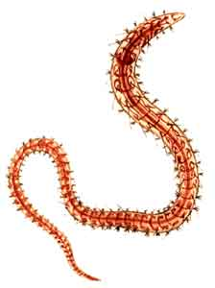  1см | 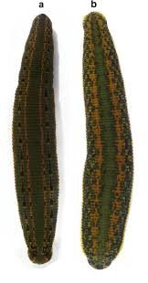  2см
I | II
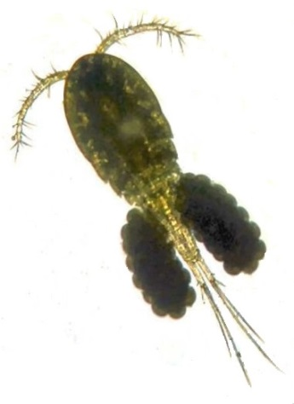  0,5 см | 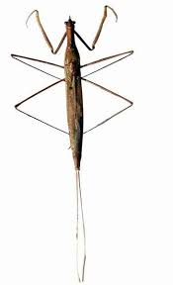  1см
III | IV
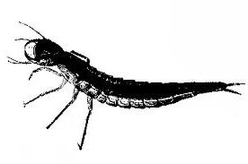  1см | 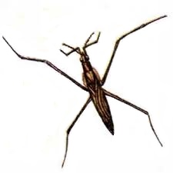  1см
V | VI
1см  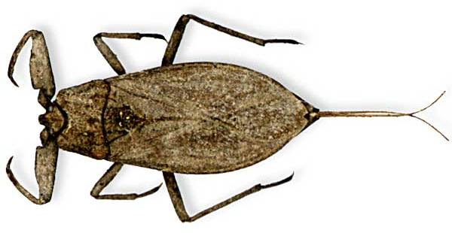 | 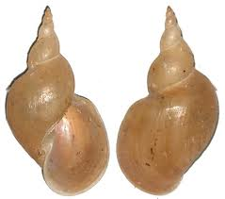  1см
VII | VIII

ВИЗНАЧЕННЯ БЕЗХРЕБЕТНИХ ГІДРОБІОЛОГІЧНОЇ ПРОБИ
(Макс. 20 балів)
(відповіді)

Таблиця 1

Позначте правильні відповіді, закресливши (×) відповідні літери:

Вид: |  |  |  |  |  |  | Відповіднезображеннятварини:
I  (1,5 бали) |  |  | А |  | Б | В | Г |  | Д |  | Е | Ж |  |  | З |  |  |  | И | К |  |  |  |  | Л |  |  | М
II  (1,5 бали) |  |  | А |  | Б | В | Г |  | Д |  | Е | Ж |  |  | З |  |  |  | И | К |  |  |  |  | Л |  |  | М
III  (1,5 бали) |  |  | А |  | Б | В | Г |  | Д |  | Е | Ж |  |  |  | З |  |  | И | К |  |  |  |  | Л |  |  | М
IV  (1,5 бали) |  |  | А |  | Б | В | Г |  | Д |  | Е | Ж |  |  | З |  |  |  | И | К |  |  |  |  | Л |  |  | М
V  (1,5 бали) |  |  | А |  | Б | В | Г |  | Д |  | Е | Ж |  |  | З |  |  |  | И | К |  |  |  |  | Л |  |  | М
VI  (1,5 бали) |  |  | А |  | Б | В | Г |  | Д |  | Е | Ж |  |  | З |  |  |  | И | К |  |  |  |  | Л |  |  | М
VII  (1,5 бали) |  |  | А |  | Б | В | Г |  | Д |  | Е | Ж |  |  |  | З |  |  | И | К |  |  |  |  | Л |  |  | М
VIII  (1,5 бали) |  |  | А |  | Б | В | Г |  | Д |  | Е | Ж |  |  |  | З |  |  | И | К |  |  |  |  | Л |  |  | М
2. Дайте відповіді на наступнізапитання:
 |  |  |  |  |  |  |  |  |  |  |  |  |  |  |  |  |  |  |  |  |  |  | Таблиця 2
 |  |  | Позначтеправильнівідповіді, закресливши(×)відповіднілітери:
 |  |  |  |  | Запитання: |  |  |  |  |  |  | Відповіднезображеннятварини:
(1,5 бали)Які з визначенихвидів у доросломустані |  |  |  |  |  |  |  |  |  |  |  | I |  | II |  |  | III |  | IV | V | VI |  |  |  |  | VII |  | VIII
здатні до польоту
(1,5 бали)Хтоіззображенихпредставниківналежить до комах ізповнимперетворенням |  |  |  |  |  |  |  |  |  |  |  | I |  | II |  |  | III |  | IV | V | VI |  |  |  |  | VII |  | VIII
(1,5 бали) Які з визначенихпредставниківзанесені до Червоної книги України |  |  |  |  |  |  |  |  |  |  |  | I |  | II |  |  | III |  | IV | V | VI |  |  |  |  | VII |  | VIII
 |  |  |  |  |  |  |  |  |  |  |  |  |  |  |  |  |  |  |  |  |  |  | Таблиця 3
 |  |  |  | Позначтеправильнівідповіді, закресливши(×)відповіднілітери:
3.1.Більшістьпредставниківпроби  належить до:  (1,5 б.) |  |  |  |  |  |  |  |  |  |  | ряду десятиногі; |  |  |  |  |  |  |  |  |  |  |  |  |  |  | А
 |  |  |  |  |  |  |  |  |  |  | ряду клопи; |  |  |  |  |  |  |  |  |  |  |  |  |  |  |  | Б
 |  |  |  |  |  |  |  |  |  |  | ряду рівнокрилі; |  |  |  |  |  |  |  |  |  |  |  |  |  |  | В
 |  |  |  |  |  |  |  |  |  |  | типу кільчасті черви |  |  |  |  |  |  |  |  |  |  |  |  |  |  |  | Г
 |  |  |  |  |  |  |  |  |  | печінковогосисуна; |  |  |  |  |  |  |  |  |  |  |  |  |  | А
3.2. У наведенійпробівизначені  безхребетні, необхідні для  циркуляції:  (2 б.) |  |  |  |  |  |  |  |  |  | ланцетоподібногосисуна; |  |  |  |  |  |  |  |  |  |  |  |  |  | Б
 |  |  |  |  |  |  |  |  |  | ціп’якасвинячого; |  |  |  |  |  |  |  |  |  |  |  |  |  | В
 |  |  |  |  |  |  |  |  |  | ціп’якабичачого; |  |  |  |  |  |  |  |  |  |  |  |  |  | Г
 |  |  |  |  |  |  |  |  |  | стьожка широкого. |  |  |  |  |  |  |  |  |  |  |  |  |  | Д

